本网-综合资讯

广元剑阁：萌娃进警营 体验别样“警”彩

为进一步和谐警民关系，增强儿童交通安全防范意识和自我保护能力，在1月10日全国第四个中国人民警察节之际，剑阁县公安局交警大队邀请剑门关实验学校的小朋友们走进警营，开展“警营开放日 萌娃进警营”活动，让学生们零距离感受警营气息、体验警务工作，解锁不一样的“警”彩。
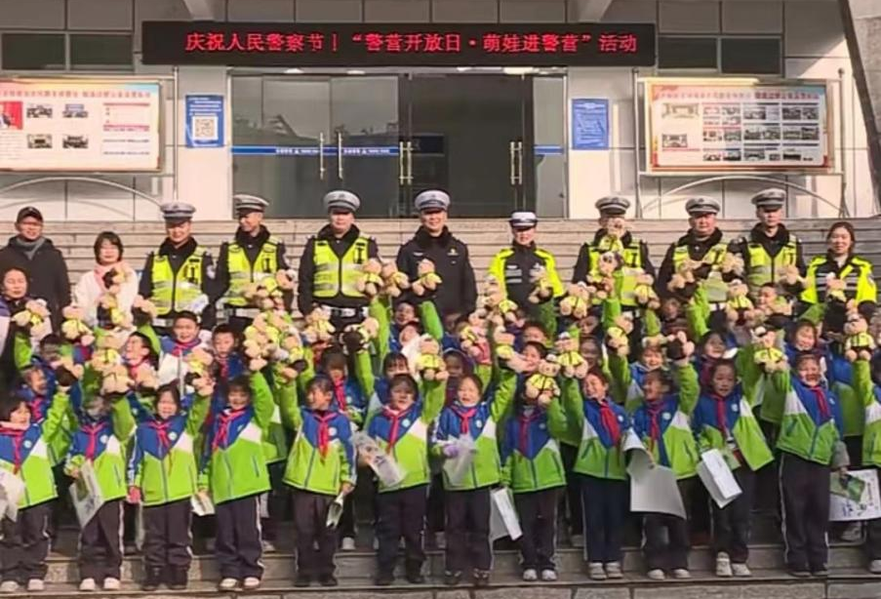
（活动合影）
早上9点，剑门关实验学校的40余名萌娃走进剑阁县公安局交警大队，在民警的带领下认真学起了交通指挥手势。通过现场互动，沉浸式体验，激起了萌娃们学习交通安全的浓厚兴趣。针对小朋友们好奇心强、活泼好动的特点，民警还准备了一面面简单直观的交通标牌展板、交通安全手册以及海报等，用通俗易懂的语言向孩子们详细讲解了各类交通安全知识以及行车、乘车交通安全注意事项，告诉他们怎样安全过马路，倡导“小细节”关系“大安全”的理念，增强孩子们的文明交通安全意识。同时，鼓励学生们将所学的交通安全知识带给身边人，让平安常驻身边。
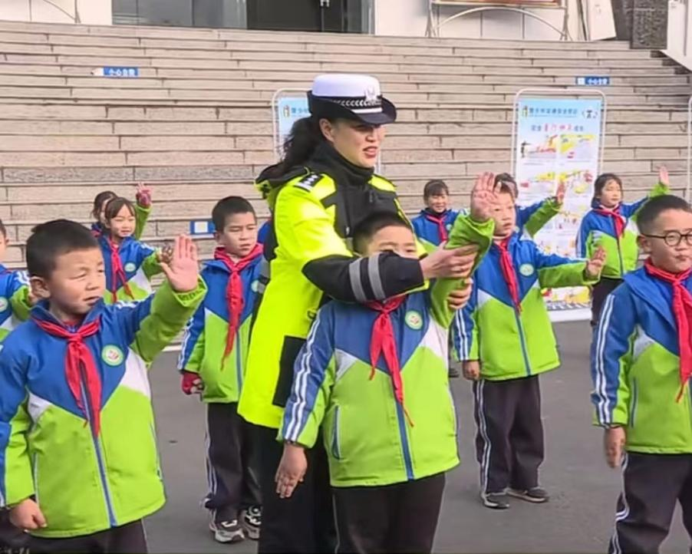
（学习交通指挥手势）
剑门关实验学校学生唐羽杉说：“今天到交警队，我们学到了很多交通安全知识，回家我要告诉爸爸妈妈喝酒不开车，开车不喝酒，骑摩托车要戴头盔。”
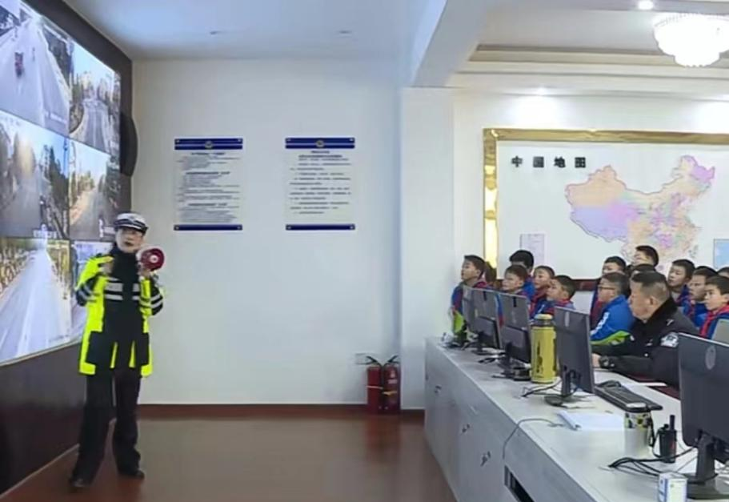
（参观交管指挥中心）
随后，萌娃们还走进交管指挥中心，现场感受了道路交通现代科技管理模式。
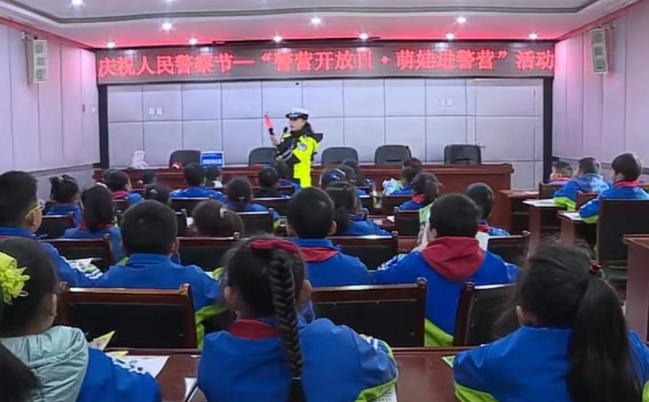
（讲解交通安全知识）
剑阁县公安局交警大队教导员魏芙蓉说：“今天是我们的警营开放日，我们邀请了剑门关实验学校的萌娃走进警营，其目的是通过小手拉大手、大手拉小手这个活动，带动他们身边的人自觉遵守道路交通安全法规，引导师生安全文明出行。”
此次进警营活动，为学生们提供了一次亲身体验的机会，提高了他们的遵纪守法意识和安全防护意识，孩子们在看一看、听一听、学一学的过程中，对交警这一工作有了进一步的了解，在寓教于乐的氛围中，播撒下交通安全的种子。（高长青 陈珊）

